Студент: Епремян Арутюн Арамович

Преподаватель: Седов Алексей Денисович

**Яндекс музыка**

**Руководство оператора**

20:02:2024

**СОДЕРЖАНИЕ**

1. Функциональное назначение программы.

2. Запуск программы

3. Функции программы

4. Чем программа выделяется

5. Доп. информация

**1. Функциональное назначение программы.**

Программное обеспечение “Яндекс музыка” предназначено для удобного прослушивания музыки. Оно придумано и реализовано компанией ‘Яндекс’. Программа содержит в себе много доп. Функций и эксклюзивных треков которых не встретить на других площадках.

Программное обеспечение “Яндекс музыка” хоть и является по большей части площадкой для прослушивания музыки, но на свой базе имеет ИИ которая персонально для каждого пользователя подбирает треки в зависимости от его предпочтений. Благодаря хорошо спроектированному и написанному приложению, пользователь может легко найти свой любимый трек или исполнителя. Если вам не нравятся песни подобранные ии вы можете самостоятельно собирать плейлисты из своих любимых песен. Так же есть функция профиль в котором вы можете проверить все свои активные подписки или обратиться в тех. Поддержку.

**2. Запуск программы**

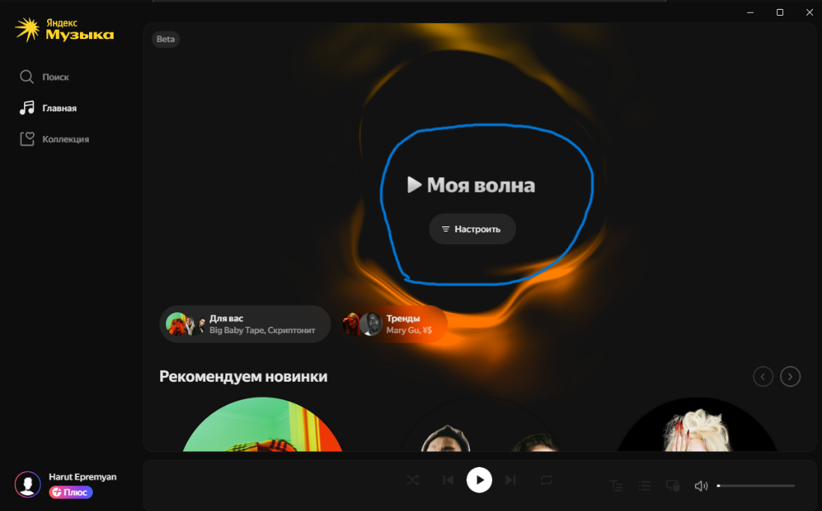

При запуске программы мы автоматически попадаем в раздел главная. По центру надпись моя волна и кнопка плей. “Моя волна” это и есть ии который подбирает музыку.

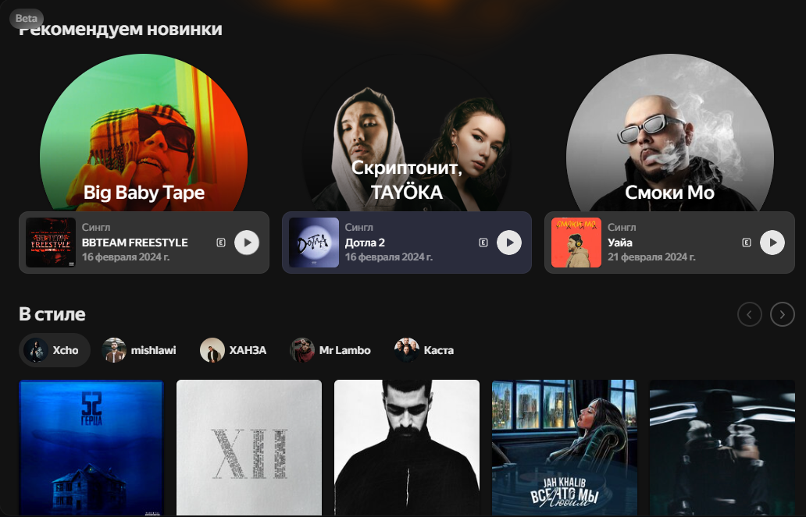

Пролистав чуть ниже можно добраться до чартов и ново-вышедших треков.

**3. Функции программы**

Слева в углу под логотипом “Яндекс музыка” видны три раздела

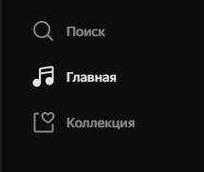

Поиск

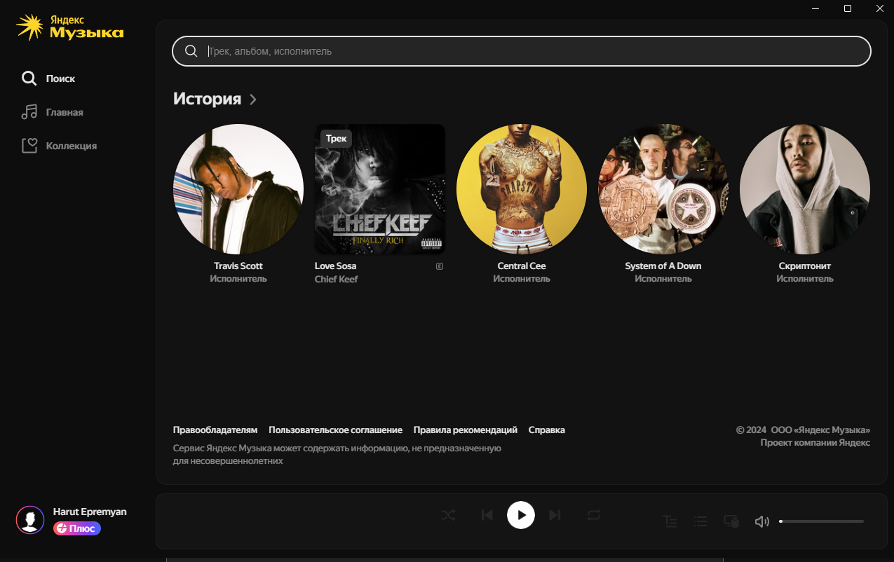

В разделе поиск можно легко находить свои любимые треки и их исполнителей, введя название рядом с лупой.

Коллекция

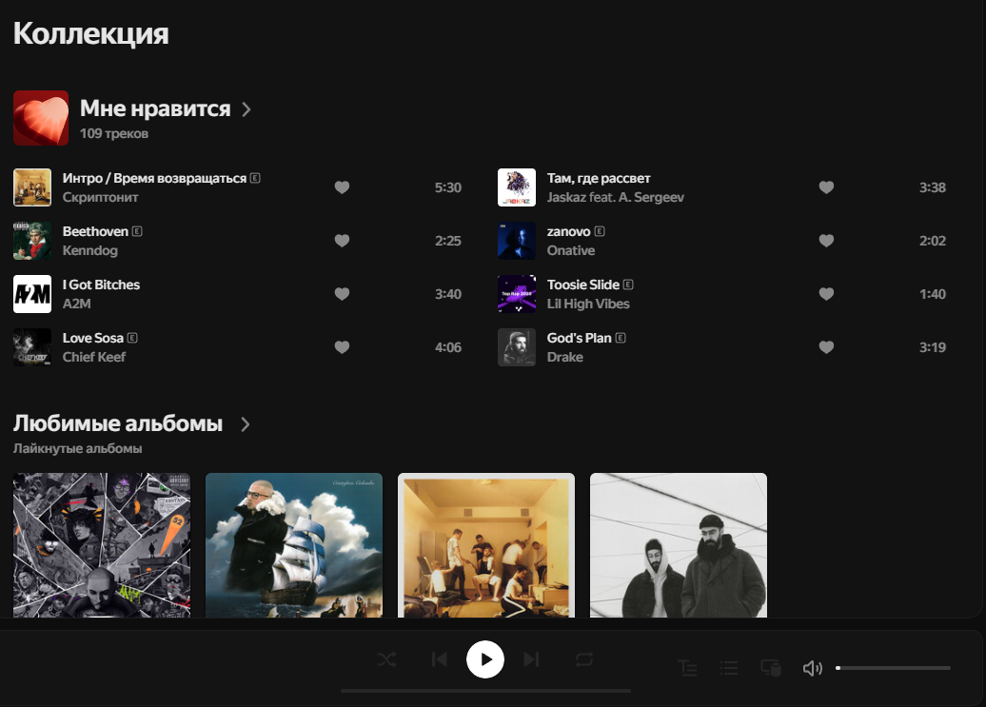

В разделе коллекция находятся треки и плейлисты которые мы лайкаем. Если нажать на область с надписью мне нравиться то можно открыть полностью свой плейлист.

4. Чем программа выделяется



1)В программе не зависимо от того в каком разделе в низу всегда находится область с виджетами для остановки или запуска песни, переключения назад или в пред, а так же увеличения или уменьшения громкости песен.



2)Так же рядом с названиями треков есть иконка сердца, нажав на которое вы можете быстро и удобно отправить этот трек в свой плейлист или наоборот убрать его оттуда.

5. Доп. информация

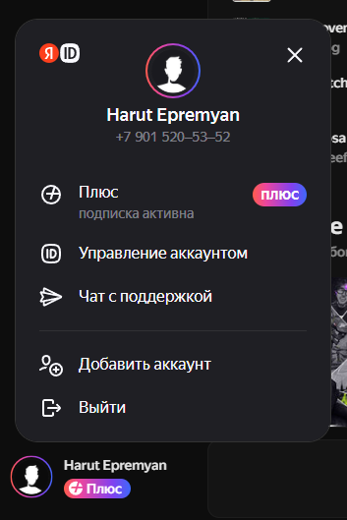

В левом нижнем углу, нажав на свой акаунт вы открываете панель с доп. информацией. Здесь можно посмотреть активные подписки, обратиться в тех. поддержку, изменить данные своего акаунта выйти из него или добавить еще один.